Пермский Национальный Исследовательский Политехнический Университет

Электротехнический факультет

Кафедра «Информационные технологии и автоматизированные системы»

Практическая работа №5

по дисциплине

«Информатика в приложении к отрасли»

Тема: «Работа с командами VBS»

Вариант №2

Выполнил:

студент группы РИС-19-1б

Миннахметов Э.Ю.

Проверил:

старший преподаватель

Лясин В. Н.

Пермь 2020

**1 ПОСТАНОВКА ЗАДАЧИ**

**Вариант 02.** Используя язык VBS, написать скрипты, которые обрабатывали бы параметры (аргументы) команды по заданному вариантом алгоритму и выводили результат в диалоговом окне**:**

* произведение аргументов;
* вывести нечетные аргументы по убыванию;
* попарный минимум аргументов (min(1,2),min(3,4) и т.д.);
* максимальный аргумент;
* минимальный нечетный аргумент.

**2 СКРИНШОТЫ ВЫПОЛНЕНИЯ СКРИПТА**

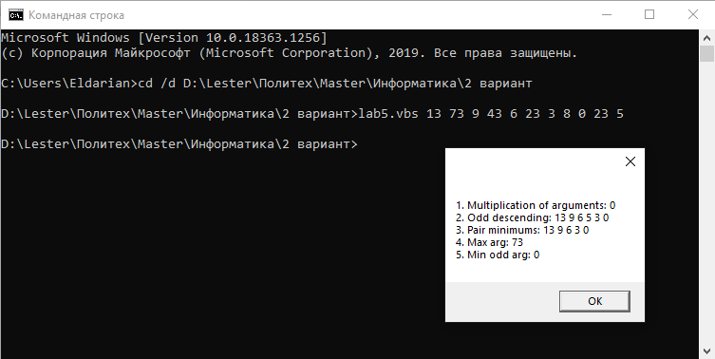

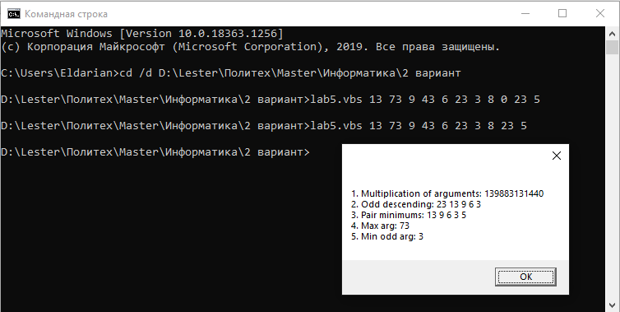

**3 ИСХОДНЫЙ КОД СКРИПТА**

Option Explicit

'Конвертация массива строк в массив чисел

function ConvertArray(arr)

dim i

redim result(arr.Count - 1)

for i = 0 to arr.Count - 1

result(i) = CInt(arr(i))

next

ConvertArray = result

end function

'Размер массива

function SizeArr(arr)

dim item

SizeArr = 0

for each item in arr

SizeArr = SizeArr + 1

next

end function

'Дублирование массива

function Duplication(arr)

dim i, item

redim result(SizeArr(arr))

i = 0

for each item in arr

result(i) = item

i = i + 1

next

Duplication = result

end function

'Сортировка пузырьком

function BubbleSort(arr)

dim temp, i, j, size

size = SizeArr(arr)

arr = Duplication(arr)

for i = 0 to size

for j = i to size

if arr(i) < arr(j) then

temp = arr(i)

arr(i) = arr(j)

arr(j) = temp

end if

next

next

BubbleSort = arr

end function

'Формирование массива нечетных аргументов

function OddArguments(arr)

dim temp, result(), i, j, k, size

j = 0

size = 0

for each i in arr

if j mod 2 = 0 then

size = size + 1

end if

j = j + 1

next

j = 0

k = 0

redim result(size - 1)

for each i in arr

if k mod 2 = 0 then

result(j) = arr(k)

j = j + 1

end if

k = k + 1

next

OddArguments = result

end function

'определение минимума среди двух аргументов

function Min(left, right)

if left < right then

Min = left

else

Min = right

end if

end function

'поиск минимума в массиве

function MinArg(arr)

dim item

MinArg = 32767

for each item in arr

if MinArg > item then

MinArg = item

end if

next

end function

'Формирование строки вывода массива

function PrintArray(start, arr)

dim result, item

result = start

for each item in arr

result = result & item & " "

next

PrintArray = result

end function

'1 задание - вычисление произведения аргументов

function Multiplication(arr)

dim item

Multiplication = 1

for each item in arr

Multiplication = Multiplication * item

next

end function

'2 задание - вывести нечетные аргументы по убыванию

function OddDescending(arr)

OddDescending = BubbleSort(OddArguments(arr))

end function

'3 задание - получение массива минимумов в парах (мин(1,2),мин(3,4))

function PairMins(arr)

dim temp, item, index, str

index = 0

str = ""

for each item in arr

if index mod 2 = 0 then

temp = item

else

str = str & Min(temp, item) & " "

end if

index = index + 1

next

PairMins = str

end function

'4 задание - поиск максимального нечетного элемента

function MaxArg(arr)

dim item

MaxArg = -32768

for each item in arr

if MaxArg < item then

MaxArg = item

end if

next

end function

'5 задание - минимальный нечетный аргумент

function MinOdd(arr)

MinOdd = MinArg(OddArguments(arr))

end function

'Вывод 1 задания

function Task1(arr)

Task1 = "1. Multiplication of arguments: " & Multiplication(arr)

end function

'Вывод 2 задания

function Task2(arr)

Task2 = PrintArray("2. Odd descending: ", OddDescending(arr))

end function

'Вывод 3 задания

function Task3(arr)

Task3 = "3. Pair minimums: " & PairMins(arr)

end function

'Вывод 4 задания

function Task4(arr)

Task4 = "4. Max arg: " & MaxArg(arr)

end function

'Вывод 5 задания

function Task5(arr)

Task5 = "5. Min odd arg: " & MinOdd(arr)

end function

'Точка входа

sub Main(arr)

dim iArr

iArr = ConvertArray(arr)

MsgBox Task1(iArr) & vbCrLf & Task2(iArr) & vbCrLf & Task3(iArr) & vbCrLf & Task4(iArr) & vbCrLf & Task5(iArr)

end sub

'Вход

Main(Wscript.Arguments)